# НАЦІОНАЛЬНИЙ УНІВЕРСИТЕТ БІОРЕСУРСІВ І ПРИРОДОКОРИСТУВАННЯ УКРАЇНИ ФАКУЛЬТЕТ ІНФОРМАЦІЙНИХ ТЕХНОЛОГІЙ

Кафедра комп’ютерних наук

ЛАБОРАТОРНА РОБОТА №5

Виконав: студент групи ІПЗ-20006б

Симон Д.В.

## Київ 2023

**Лабораторна робота №5**

**Тема:** Встановлення та налаштування SSH в ОС Linux (Ubuntu).

**Мета:** Освоїти інструмент SSH.

## Завдання:

1. Встановіть протокол SSH.
2. Перевірте чи правильно встановлений SSH.
3. Налаштуйте протокол SSH.
4. Наведіть висновки, набуді в ході встановлення та налаштування SSH протоколу.

## Хід виконання завдання

Виконав команду **sudo apt update**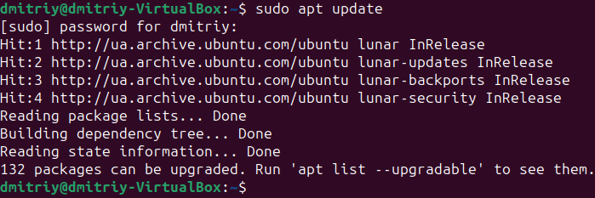для того, щоб оновити пакети репозиторію Ubuntu.

Рис. 1 Результат виконання команди sudo apt update

Для встановлення протоколу SSH виконав команду **sudo apt-get install ssh**.

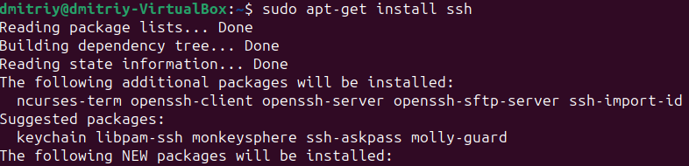

Рис. 2 Результат виконання команди sudo apt-get install ssh

Для встановлення OpenSSH виконав команду **sudo apt install openssh-server**.

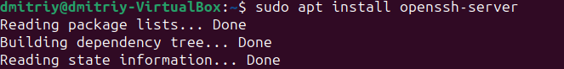

Рис. 3 Результат виконання команди sudo apt install openssh-server

Для того, щоб додати пакет SSH-сервера в автозавантаження виконав команду

## sudo systemctl enable ssh.

Рис. 4 Результат виконання команди sudo systemctl enable ssh

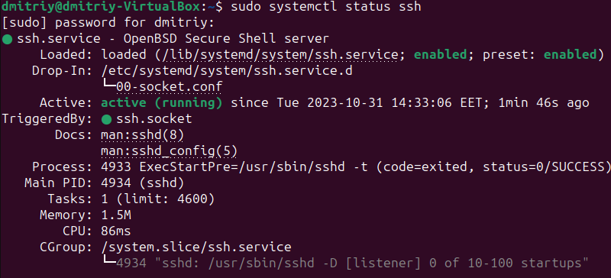Для того, щоб перевірити роботу служби SSH виконав команду **systemctl status ssh**.

Рис. 5 Результат виконання команди systemctl status ssh

Інсталяція OpenSSH пройшла успішно, тому перейдемо до налаштування SSH.

Для початку необхідно змінити порт за замовчуванням на якому працює SSH- з'єднання. Відкрив конфігураційний файл у текстовому редакторі за допомогою команди **sudo nano /etc/ssh/sshd_config** та замінив порт 22 на 30.

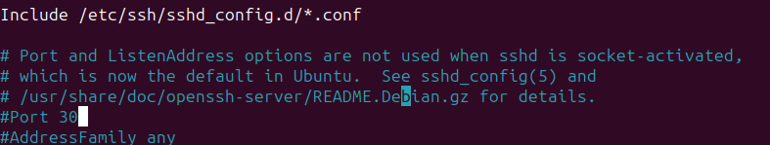

Рис. 6 Файл sshd_config зі зміненим портом

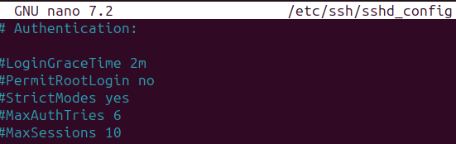За замовчуванням вхід від імені суперкористувача увімкнено, рекомендується відключити таку можливість. Для цього змінив значення рядка PermitRootLogin на no.

Рис. 7 Файл sshd_config зі зміненим значенням рядка PermitRootLogin

Для того, щоб зміни набули чинності, виконав команду **systemctl restart sshd** та ввів пароль користувача.

## Висновок

Під час виконання лабораторної роботи, освоїв протокол SSH і освоїв інструмент OpenSSH, зокрема його інсталяцію та налаштування в операційній системі Linux.